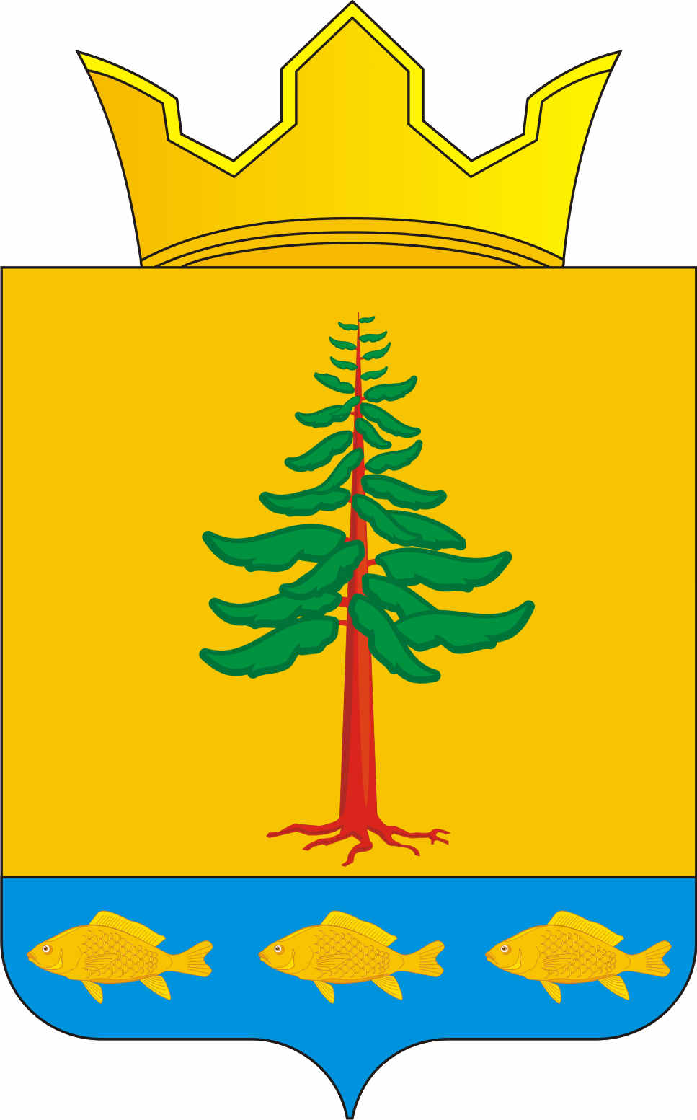
СОВЕТ ДЕПУТАТОВ
ГРИГОРЬЕВСКОГО СЕЛЬСКОГО ПОСЕЛЕНИЯ
Нытвенского муниципального района Пермского края

РЕШЕНИЕ
23.10.2014г. № 205

«Об избрании заместителя
председателя Совета
депутатов Григорьевского
сельского поселения»

1. Избрать заместителем председателя Совета депутатов Григорьевского сельского поселения Казакову Наталью Витальевну.
2. Признать утратившим силу Решение Совета Депутатов № 1 от 09.11.2012 г. «Об избрании заместителя председателя Совета депутатов Григорьевского сельского поселения»

Глава Григорьевского сельского поселения Миронов В.Л.

